
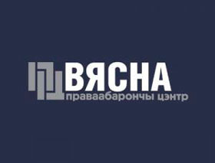

FIDH - Международная Федерация за Права Человека
Правозащитный центр «Весна»

Положение 9 политических заключенных в Беларуси критическое, а свобода ещё 32 активистов серьезно ограничена

Апрель 2014 г.

Несмотря на то, что 14 февраля 2013 года заместитель генпрокурора Беларуси Алексей Стук заявил на пресс-конференции, что условия содержания политических заключенных в тюрьмах и колониях Беларуси такие же, как у всех остальных осужденных, факты, собранные нашими организациями, с очевидностью говорят об обратном. 9 человек, находящихся в заключении по политическим мотивам, постоянно подвергаются наказаниям, резко ухудшающим и без того нелегкие режимы их содержания, ограничивающим их средства к существованию, качества питания и медицинской помощи. Лишения свиданий с родственниками, ограничение корреспонденции и постоянное давление с целью получения просьбы о помиловании, дополняют физические испытания психологическими, приближая условия содержания к жестокому и унижающему человеческое достоинство обращению.

В 2014 году истекают сроки заключения для 3 политузников: 8 мая – Андрея Гайдукова, 5 декабря – Василия Парфенкова и 18 декабря – Эдуарда Лобова.

Несмотря на неоднократные обращения, никто из представителей дипломатических миссий не смог посетить заключенных, лишенных свободы по политическим мотивам. В конце сентября 2012 года Эдуарда Лобова, Николая Статкевича, Дмитрия Дашкевича, Павла Северинца и Алеся Беляцкого смог посетить Апостольский Нунций в Беларуси архиепископ Клаудио Гуджеротти.

FIDH и ПЦ «Весна» обращают внимание, что помимо 9 политических заключенных, свобода ряда граждан Беларуси, не находящихся в местах заключения, в настоящий момент серьезно ограничена вследствие их осуждения или преследования по политически мотивированным уголовным делам. На момент публикации это касалось 32 человек.
В отношении 27 помилованных и освобожденных досрочно, после выхода на свободу в 2011-2013 гг., их судимость не была погашена, что лишает их многих гражданских и политических прав, в том числе право баллотироваться на выборах или занимать должность государственного служащего. Помилованные находятся на профилактическом учёте органов внутренних дел, что дает право сотрудникам милиции регулярно их посещать. При привлечении трижды к административной ответственности в течение года им угрожает превентивный надзор с более серьёзными ограничениями. Oни обязаны находиться дома в ночное время, не могут выезжать за пределы населённого пункта без разрешения ответственного органа; на них распространяется ряд запретов, в том числе на посещение публичных мест и др., существенно ограничивающих их свободу.

B августе 2013 года был установлен превентивный надзор над Дмитрием Дашкевичем и Александром Францкевичем. 4 марта 2014 года истёк срок превентивного надзора Францкевичa. Oн переходил в список людей под профилактическим учётом. 28 февраля 2014 года истёк срок превентивного надзора над Дашкевичeм, но он был продлён ещё на 3 месяца.

8 апреля 2014 года истёк срок заключения Николая Автуховича. 18 марта 2014 года состоялся суд в тюрьме по установлению превентивного надзора после освобождения, по решению которогo на протяжении 1 года и 4 месяцев он будет под этим специальным контролем.

В декабре 2013 года были осуждены к лишению свободы два новых политических заключённых – Владимир Яроменок и Василий Парфенков. Оба активиста были осуждены за неисполнение требований превентивного надзора к трём месяцам ареста и одному году колонии соответственно:
- 1 октября 2013 года у Владимира Яроменка закончился срок превентивного надзора. 20 августа 2013 года суд Первомайского р-на г. Минска приговорил активиста к 3 месяцам ареста, признав его виновным в нарушении правил превентивного надзора (ст. 421 Уголовного кодекса) ; 11 декабря 2013 года он был направлен для отбытия наказания в арестный дом города Барановичи, и освобождён 11 марта 2014 года. Oн сейчас в список людей под профилактическим учётом;
- 5 декабря 2013 года Василия Парфенкового приговорили к лишению свободы за нарушение превентивного надзорa (см. ниже).

Перед освобождением 18 марта 2014 года выездным судом в тюрьме города Гродно был установлен превентивный надзор по особождении над Николаем Автуховичем сроком на 1 года и 4 месяца, который начнётся со дня освобождения (8 апреля 2014).

- Заключённые по политическим мотивам, отбывающие наказание в местах лишения свободы в Беларуси

(Список составлен в алфавитном порядке)

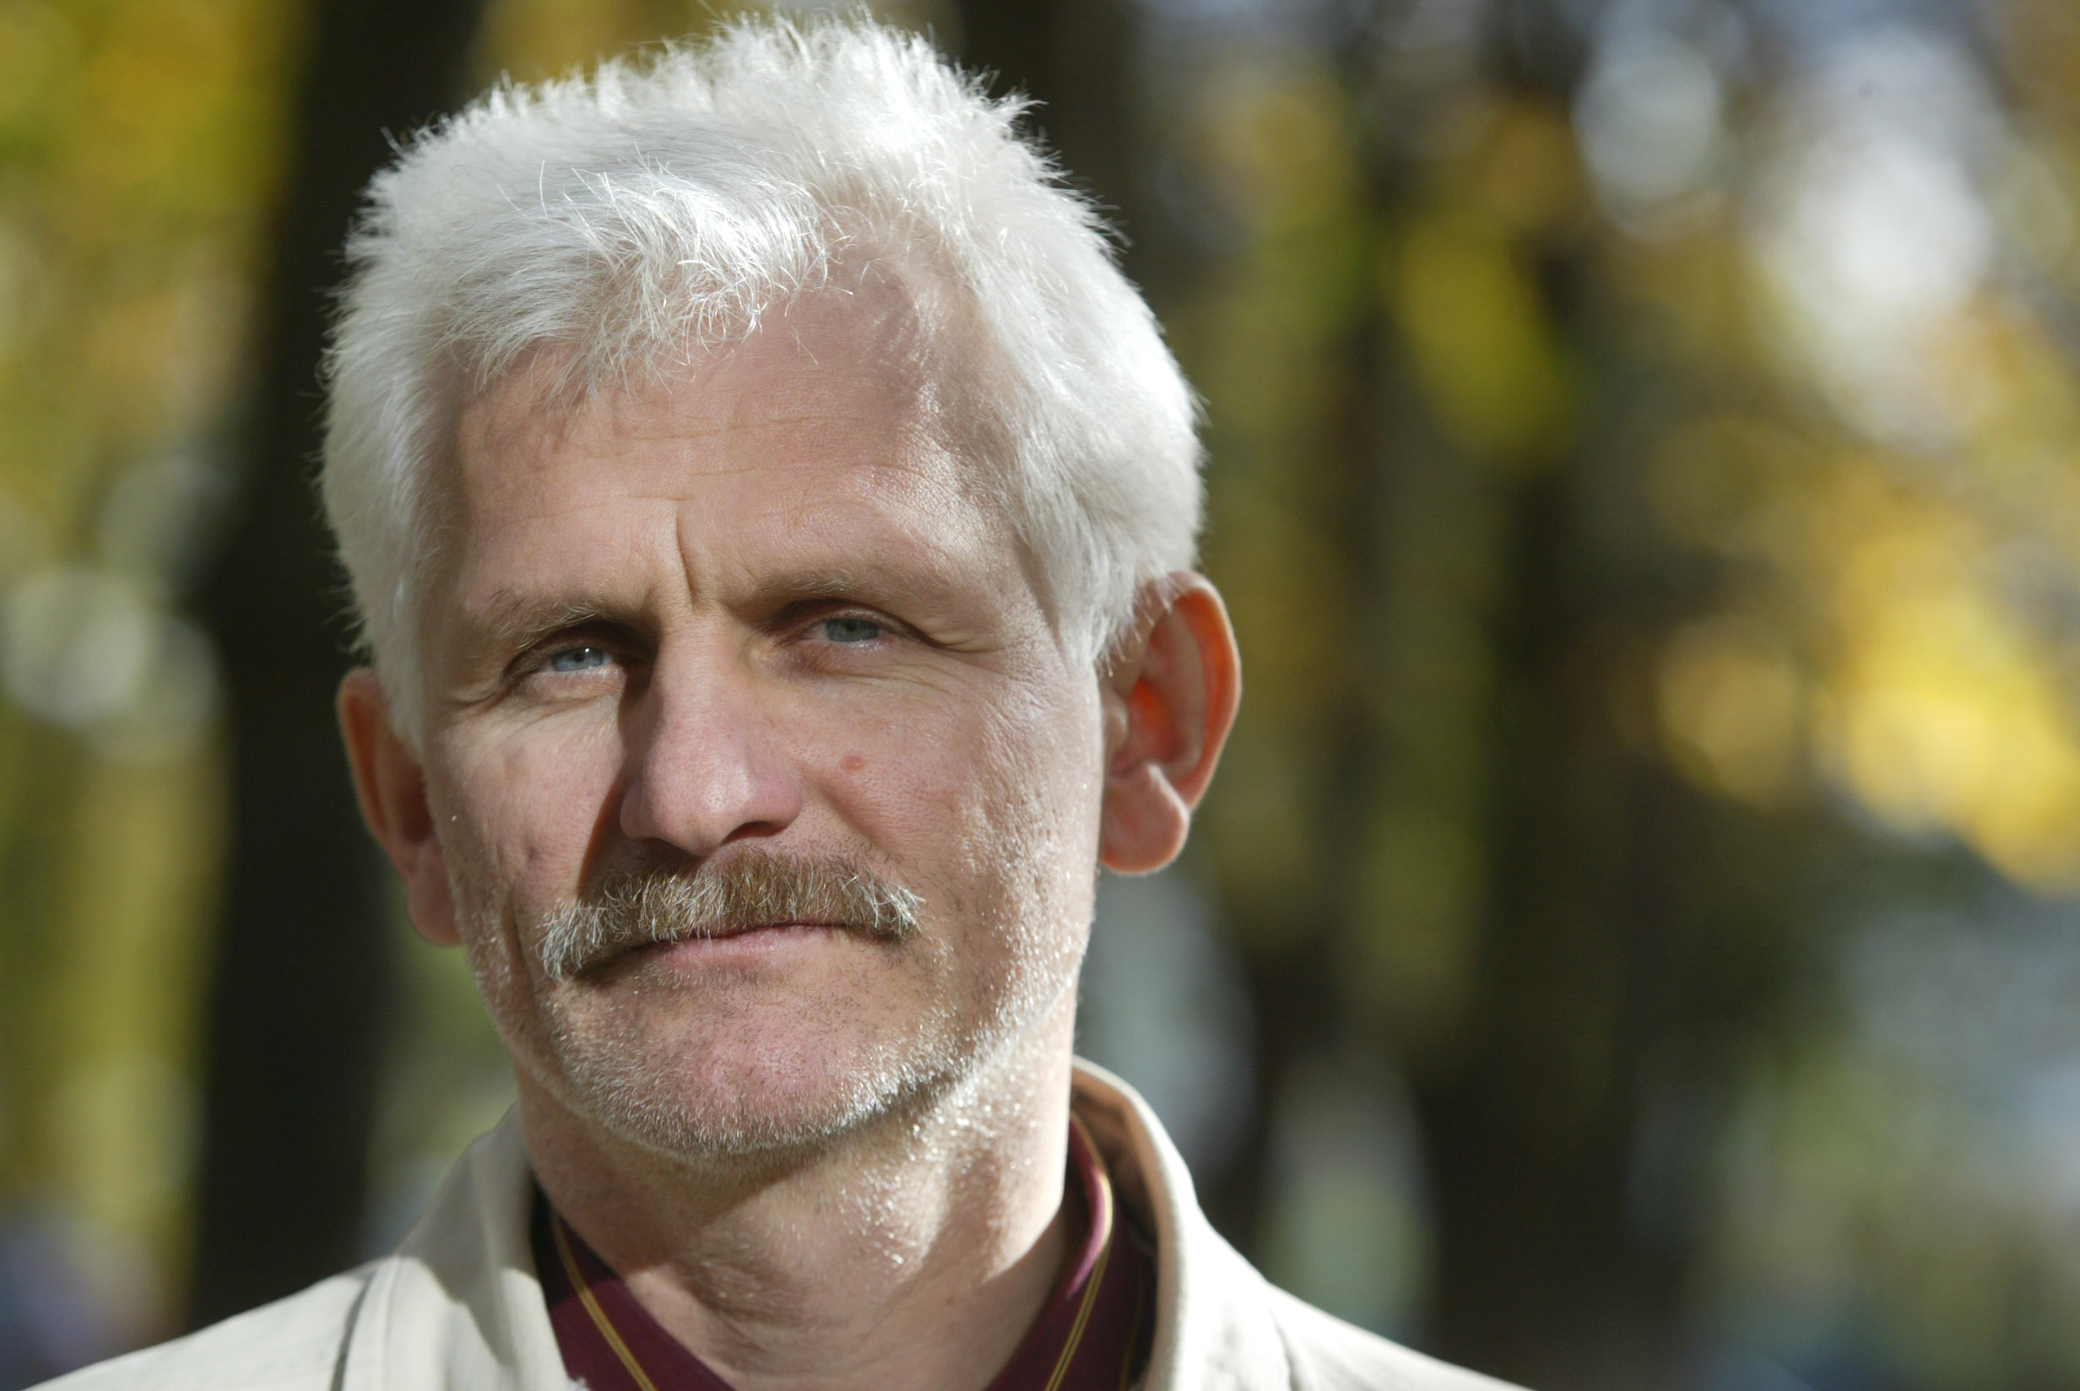

© Yuliya Darashkevich - RFL/RL

1. Алесь Беляцкий – председатель Правозащитного центра «Весна», вице-президент FIDH. Родился 25 сентября 1962 года в поселке Вяртсиля Сортавальскога района Карелии (Российская Федерация). Взят под стражу 4 августа 2011 г., осужден 24 ноября 2011 г. судом Первомайского района г. Минска по ч.2 ст. 243 УК (сокрытие доходов в особо крупном размере) к 4,5 годам лишения свободы в условиях усиленного режима с конфискацией имущества. Находится в колонии № 2 в Бобруйске.

За время отбытия наказания 12 раз подвергался взысканиям за нарушение режима отбытия наказания. Первые три были применены с марта по июнь 2012 года, включая одно лишение длительного свидания (из двух, положенных в течение года). В конце июня 2012 на основании этих трех взысканий Беляцкий был признан злостно нарушающим установленный порядок отбывания наказания. Это повлекло уменьшение ежемесячного размера денежных средств с лицевого счета, которые можно расходовать на приобретение продуктов питания и предметов первой необходимости, с 5 до 1 базовой величины (с 500 000 до 100 000 белорусских рублей). Также данный статус исключил возможность распространения на него закона “Об амнистии” и досрочного освобождения.

Еще два взыскания применены к заключённому в августе 2012 года: лишение очередной продуктовой передачи (из двух положенных в течение года) и лишение очередного, уже краткосрочного, свидания (также из двух положенных в течение года). В сентябре и ноябре 2012 он дважды подвергался взысканиям за нарушение режима отбытия наказания. В декабре 2012 г - он был лишён краткосрочного свидания.

В феврале 2013 года Беляцкий был лишён одного долгосрочного свидания с женой. В марте 2013 г - он ещё два взыскания подвергался, включая лишение очередной передачи. Лишь в августе 2013 года ему, наконец, разрешили двухчасовое свидание с женой и сестрой, но отказали в Октябре 2013 года в долгосрочном.

Алесь Беляцкий работает в несколько смен 6 дней в неделю в швейном отделе, что оказало отрицательное влияние на его здоровье.

Особенностью отношения к Алесю Беляцкому является то, что администрация запрещает общаться с ним другим заключённым, при нарушении этого требования к заключенных применяется дисциплинарное воздействие.

***
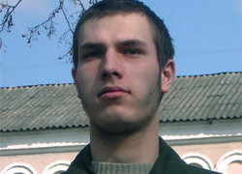

© Charter97.org

2. Евгений Васькович – социальный активист, член партии Белорусская христианская демократия. Родился в Бобруйске 26 февраля 1990 года. Взят под стражу с 17 января 2011 г., осужден 18 мая 2011 судом Бобруйского района и г. Бобруйска по ч.2 ст.339 УК (злостное хулиганство) и ч.3 ст.218 УК (повреждение имущества в особо крупном размере) к 7 годам лишения свободы в условиях усиленного режима.

С начала отбытия наказания заключённый имеет более 40 дисциплинарных взысканий, подробности о которых получить не удается. 18 из них были получены в могилёвской колонии №15, из них 4 раза подвергался заключению в ШИЗО, 1 раз в 2012 переводился в ПКТ на месяц по решению администрации на основании грубого и систематического нарушения правил внутреннего распорядка. Осенью 2011 г. получил статус «злостного нарушителя режима». Решением суда от 12 октября 2011 г. условия отбывания наказания были изменены на более жесткие, переведен в тюрьму № 4 г. Могилева.

За время отбытия наказания в тюрьме в Могилеве получил 43 дисциплинарных взысканий, из них 26 раз подвергался аресту в ШИЗО на срок от 5 до 10 суток (в основном за «нарушение мер изоляции», «занавешивание спального места», «отказ от выполнения законных требований администрации» и т.д.). Поскольку Васькович приговорен к строгому режиму наказания, он имеет право только на 2 краткосрочных свидания в год, 1 бандероль по 2 килограмма, и как злостный нарушитель режима может совершать покупки раз в месяц в тюремном киоске лишь на 100 тысяч белорусских рублей (примерно 10 евро в месяц).

За всё время отбытия наказания на Евгения Васьковичa оказывалось давление со стороны администрации, значительно ограничивалась корреспонденция. За последний год ему разрешили только 1 свидание с матерью. В апреле 2014 г. стало известно, что у Васьковича возникли проблемы с сокамерниками.

***

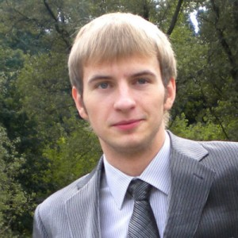

3. Андрей Гайдуков – демократический активист, родился в 1990 году. Арестован и взят под стражу в КГБ СИЗО в Минске 13 ноября 2012 года. 1 июля 2013 года приговорен Витебским областным судом к 1,5 годам заключения в колонии общего режима за « покушение на установление контактов со спецслужбами иностранного государства» (статья 356-1 белорусского Уголовного кодекса).

Находясь под стражей, Гайдуков неоднократно был лишен доступа к адвокату, а его родственники не получали никакой информации о месте его содержания. Правозащитники отмечают политическую мотивированность данного преследования.

Гайдуков первоначально содержался в витебском СИЗО, в начале сентября 2013 года был переведен в Могилевскую исправительную колонию № 19. Его семья не была проинформирована об этом переводе и узнала об этом при попытке передать посылку в следственном изоляторе 5 сентября 2013 года.

С 6 апреля его перевели с колонии в Могилёве в колонию в Витебске.

Несмотря на приближение освобождения и отсутствие дисциплинарных взысканий, администрация колонии не ставит вопрос об условно-досрочном освобождении исходя из характера обвинения. Срок истекает 8 мая 2014 года.

***

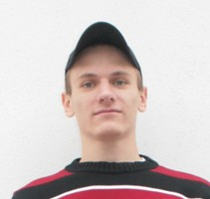

© spring96.org

4. Николай Дедок – социальный активист, родился 23 августа 1988 года в г. Брагине на Гомельщине. Взят под стражу 3 сентября 2010 г., осужден 27 мая 2011 судом Заводского района г. Минска по ч.2 ст. 339 УК (злостное хулиганство) к 4,5 годам лишения свободы в условиях усиленного режима.

Первоначально отбывал наказание в колонии № 15 г. Могилёва (до апреля 2012 года). За это время подвергся 7 дисциплинарным взысканиям (в основном с формулировкой «за нарушение установленной формы одежды для осужденных»). 6 октября 2011 года Дедок был лишён передачи. 12 марта 2012 года был помещен в ШИЗО на 5 суток, 20 марта 2012 года снова лишён передачи или посылки. Николай Дедок неоднократно просил администрацию дать ему возможность получить техническое образование в колонии, но каждый раз получал отказ с обоснованием, что «среднего специального образования достаточно».

После этого 6 апреля 2012 г. был переведён в колонию № 17 в городе Шклове, где до декабря 2012 года получил много дисциплинарных взысканий, постоянно подвергаясь разным формам давления.

Решением выездного суда г. Шклова от 5 декабря 2012 условия отбывания наказания под предлогом многократных нарушений режима по представлению администрации были изменены на более жесткие, переведен из колонии № 17 в Шклове в тюрьму №4 в г. Могилев. На данный момент имеет право на: 1 бандероль в год, 1 краткосрочное свидание с родными и 2 книжные передачи в год по 2 кг. По имеющейся информации, доступ адвоката не ограничен.

За последний год началось сильное давление на активиста, неоднократно был помещён в ШИЗО: в первой половине июня 2013 года по неизвестной причине заключенный в течение десяти дней содержался в ШИЗО, 10 суток провёл там в середине сентября (формальная причина – несоответствующий внешний вид) и 5 суток в начале октября. В декабре 2013 года переводился в СИЗО г. Жодино на 2 недели содержался в СИЗО г. Жодино в период прохождения медицинского обследования, где на него оказывалось давление, но лечения так и не предоставили. В апреле 2014 г. стало известно, что у Дедка было новое ШИЗО.

***
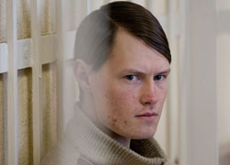

© RFL/RL

5. Эдуард Лобов – Активист организации «Молодой Фронт». Родился в Вильнюсе 1 декабря 1988 года. Эдуард Лобов был задержан в Минске вместе с председателем «Молодого Фронта» Дмитрием Дашкевичем в результате силовой провокации спецслужб, ставящей своей целью их превентивное задержание в преддверии готовящейся демонстрации протеста после окончания выборов президента. Взят под стражу 18 декабря 2010 г., осужден 24 марта 2011 г. судом Московского района г. Минска по ч. 3 ст. 339 УК (особо злостное хулиганство) к 4 годам лишения свободы в условиях строгого режима. Находится в колонии № 22 в городе Ивацевичи.

«Нарушения режима» в колонии начали регистрироваться администрацией примерно с ноября 2011 года, к маю 2012 года к Лобову были применены 7 дисциплинарных взысканий, в результате чего он получил статус «злостного нарушителя» с вытекающими санкциями: разрешенная для перевода на личный счет сумма денег для покупок в ларьке колонии была сокращена в пять раз, с 500 тысяч белорусских рублей до 100 тысяч (около 10 евро), а также исключило возможность распространения на него закона “Об амнистии», объявленной 10 июля 2012 года.

В январе 2012 года Лобову было вынесено 8-е нарушение режима, он был вызван на «беседу» с администрацией. Начальник колонии не дал адвокату возможности ознакомиться с личным делом, где фигурируют все основания для взысканий, так что точные основания для вынесения решений о «нарушениях» отсутствуют. По последней полученной информации, в феврале 2013 года общее количество дисциплинарных взысканий в отношении Лобова достигло 10. 22 марта 2013 года должен был истечь срок действия взысканий в отношении Лобова (а именно, дисциплинарных санкций, наложенных на него за время заключения в исправительной колонии). Тем не менее, администрация тюрьмы пересмотрела нарушения, которые, как предполагалось, имели место в начале года, и продлила на этой основе срок действия дисциплинарных взысканий в отношении Лобова.

По имеющейся информации, проблем с допуском адвоката не возникало, хотя часть встреч адвоката с его клиентом происходила в присутствии конвоя.

Эдуард сохраняет статус «злостного нарушителя режима». На сегодняшний день у него более 20 нарушений.

***

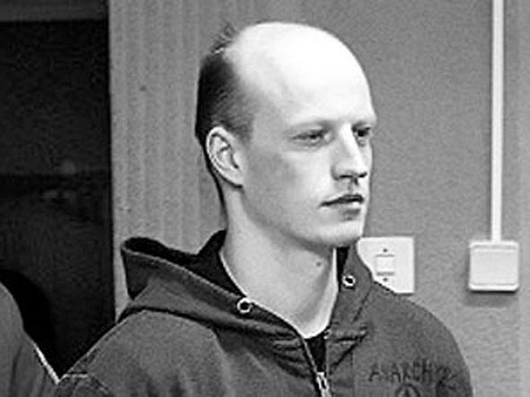

© Ria Novosti

6. Игорь Олиневич – общественный активист. Родился 24 сентября 1983 года. В нарушение всех правил экстрадиции, установленными двухсторонними соглашениями между РБ и РФ, Олиневич был выкраден на территории г. Москвы 28 ноября 2010 г. Неизвестные, представившись работниками ФСБ, привезли его к границе с Беларусью, где его ожидал микроавтобус с сотрудниками КГБ Беларуси. Ему сразу стали угрожать и предложили сознаться в целом списке преступлений. Вечером того же дня его доставили в СИЗО КГБ, где, не предъявляя обвинений и не давая отдохнуть ни ночью, ни днем, проводили изнурительные допросы. Официально взят под стражу лишь 29 ноября 2010 г.. На третий день официально было предъявлено обвинение в нападении на ИВС на ул. Окрестина (впоследствии судом это обвинение было снято). Во время пребывания в СИЗО КГБ подвергался физическим и моральным пыткам. Адвокат не мог встретиться с Олиневичем, так как руководство СИЗО постоянно отказывало ему в этом. Температура в камере была очень низкой, в углах находилась черная плесень, камера была переполнена. В туалет выводили два раза в день: утром и вечером. С 1 января 2011 г. был запрещен к передаче целый список продуктов: орехи, шоколад, сухофрукты, сало и др., то есть продукты, призванные поддерживать силы и здоровье узников. По месяцу и более ему не доходили письма как с одной стороны, так и с другой. Свидания были запрещены. За полгода пребывания Игоря в СИЗО КГБ первое свидание было разрешено только в апреле 2011 г. и только с его отцом. Второе свидание родные получили только после суда в конце мая 2011 г.

Осужден 27 мая 2011 судом Заводского района г. Минска по ч.2 ст. 339 УК (злостное хулиганство), ч.2 и ч.3 ст.218 УК (повреждение имущества общеопасным способом и в особо крупном размере) к 8 годам лишения свободы в условиях усиленного режима. В ходе судебного разбирательства не в полной мере соблюдался принцип равенства сторон по представлению доказательств.

Содержится в колонии № 10 в г. Новополоцке, известной своим опасным для здоровья человека расположением между территориями двух нефтепромышленных предприятий: Нафтана и Полимира. Все лето 2011 г. (отправлен в колонию в начале июня 2011 г.) Олиневич был в карантинном отряде, хотя законом предусмотрен срок нахождения там - 2 недели.

Осенью 2011 г. было разрешено сначала краткосрочное, а затем долгосрочное свидание с родственниками. Фиксировались значительные проблемы с корреспонденцией (часть писем не доходила, другие очень долго задерживались), а также трудности с представлением медицинской помощи. По имеющейся информации, адвокат сталкивался с проблемами при посещении своего клиента: ему не сразу предоставляли возможность встречи, которая к тому же производилась через стекло и в присутствии конвоя.

По нормам, предписанным режиму заключения, Олиневичу положены на год 3 кроткосрочных и 2 долгосрочных свидания, 2 бандероли и 3 передачи по 30 кг, но за 2012 год он получил только 1 краткосрочное свидание, 1 долгосрочное (1 день вместо 3х), 1 передачу и отказ в предоставлении медицинской передачи, хотя еще в суде был подтверждён диагноз по заболеванию. Кроме того, во время заключения в колонии Олиневич был несколько раз ограничен или лишен краткосрочных и долгосрочных свиданий. 28 июня 2013 года ему предоставили право на долгосрочное свидание с родственниками, однако оно продолжалась всего один день вместо трех и проходило в комнате площадью около 10-12 квадратных метров, выход из которой был запрещен, что превратило это посещение в настоящее испытание в связи с сильной жарой. Кроме того, согласно информации, полученной FIDH и ПЦ «Весна», люди, с которыми контактирует Олиневич, затем подвергаются преследованию.

Известно, что Олиневичa после многочисленных обращений ещё с 2011 года приняли на учёбу в ПТУ, где он успешно проучился около месяца, но потом его лишили этой возможности.
За время пребывания в исправительной колонии в отношении Олиневича были вынесены множественные дисциплинарные взыскания. 22 апреля 2013 года стало известно, что он провел 20 дней в штрафном изоляторе. Сначала его поместили в ШИЗО на десять дней за отказ чистить туалет (работу, которая считается унизительной у заключенных), а затем получил еще несколько дней за «запрещенный разговор». Также, в день своего 30-летия 24 сентября, Олиневич был помещён в ШИЗО, сразу после визита адвоката.

На данный момент продолжается психологическое давление на Олиневичa: перед каждым очередным свиданием он получает взыскания за нарушения, угрозы запретить встречу с родственниками. Однажды его обязали подписать уведомление, что во время свидания осуществляется аудио и видеозапись. Свидания очень ограничены по времени (в декабре 2013 года разрешили свидание на сутки из трёх положенных, но фактически оно длилось с 16.00 до 9.30), также, как и ранее, очень ограничена возможность звонить родстенникам (последний звонок был в октябре 2013 года). В апреле 2014 г. стало известно, что у Олиневича было новое ШИЗО.

***

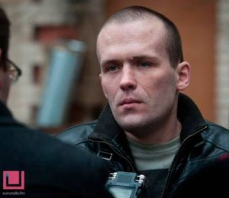

© Euroradio.fm

7. Василий Парфенков – политический активист, родился 30 августа 1983 года в Минске. Взят под стражу 5 декабря 2013 года во время оглашения приговора по статье 421 Уголовного кодекса Республики Беларусь («Несоблюдение требований превентивного надзора»). Присужден к 1 году лишения свободы с отбыванием наказания в исправительной колонии в условиях строгого режима. Находится в городе Жодино, в СИЗО, у которого плохая репутация. В начале февраля 2014 года Парфенков был направлен в колонию города Горки.

Василий Парфенков был одним из осуждённых по «массовым беспорядкам» 19 декабря 2010 года. 11 августа 2011 года он был освобождён по помилованию, но в результате активной общественной деятельности был задержан, и 5 января 2012 года суд Первомайского района Минска установил превентивный надзор сроком на 1 год, в рамках которого он был обязан: четыре раза в месяц являться в орган внутренних дел по месту жительства для регистрации; ему было запрещено покидать свою квартиру с 20:00 до 06:00, за исключением времени нахождения по месту постоянной работы; был запрещен выезд за пределы города по личным делам без согласования с органом внутренних дел, который осуществляет превентивный надзор.

29 мая 2012 г. судом Первомайского района Минска активист был приговорен к 6 месяцам ареста по ст. 421 УК Республики Беларусь (за нарушения условий превентивного надзора, установленного судом). С 9 августа 2012 по 9 февраля 2013 года отбывал наказание в арестном доме г. Барановичи. После освобождения, в течение 7 месяцев над ним был возобновлён превентивный надзор. 12 июля 2013 года следователем Первомайского районного отдела милиции Парфенкову было вновь предъявлено обвинение по статье 421 Уголовного кодекса (нарушение требований превентивного надзора). Прeвентивный надзор прекращён в связи с осуждением его к лишению свободы.

С 5 декабря 2013 года Василия Парфенкова помещают сначала в СИЗО в Минске, а затем в Жодино. В настоящее время он ждёт отправки в колонию в Горках, которая известна своими пытками в отношении уже освобождённого политзаключённого Дмитрия Дашкевича.

***

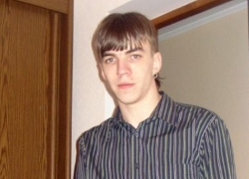

© Charter97.org

8. Артем Прокопенко – социальный активист, родился 27 июля 1990 года в Гродно. Взят под стражу с 17 января 2011 г., осужден 18 мая 2011 судом Бобруйского района и г. Бобруйска по ч.2 ст.339 УК (злостное хулиганство) и ч. 3 ст. 218 УК (повреждение имущества в особо крупном размере) к 7 годам лишения свободы в условиях усиленного режима.

Находился в колонии № 17 в Шклове, откуда сведений о наказаниях со стороны администрации за нарушение режима не поступало, но с мая 2012 года заключённого переводят в колонию № 15 г. Могилёва, где сразу начинаются дисциплинарные взыскания. Уже 14 июня 2012 года Прокопенко получил четвёртое взыскание в виде лишения очередного краткосрочного свидания, а также статус «злостного нарушителя режима», что лишает его возможности претендовать на действие закона «Об амнистии» и сократить срок наказания, а также сокращает сумму, на которую он имеет право покупать продукты и вещи первой необходимости в ларьке колонии с 650 000 до 260 000 белорусских рублей (примерно 20 евро).

По режиму отбытия наказания Прокопенко имеет право на 2 долгосрочных и 3 краткосрочных свидания, 3 бандероли до 2 кг. В результате полученных взысканий имеет также ограничения по передачам (из трех разрешённых на год по 30 кг за последний год получил одну). Также оказывались препятствия при приеме медицинской передачи, хотя Прокопенко имеет ряд заболеваний и особенности питания (вегетарианец) — лекарства приняли не сразу и сократили допущенные лекарственные средства до самых примитивных. Есть информация о проблемах с зубами.

По имеющейся у нас информации, Прокопенко было отказано в получении продуктовой передачи во время долгосрочного свидания с матерью 21 июня 2013 года. В конце сентября 2013 года, его родители узнали, что долгосрочное свидание с ними, запланированное на декабрь, было отменено и что Прокопенко до сих пор имеет статус «злостного нарушителя».

***

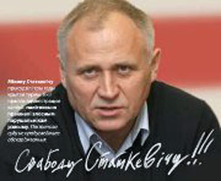

9. Николай Статкевич – С 1995 г. председателем Белорусской социал-демократической партии («Народная Грамада»). Родился 12 августа 1956 года. Ранее, в 2005 году, был осужден на 2 года ограничения свободы за организацию в октябре 2004 г. в Минске уличной акции против официальных итогов парламентских выборов и референдума, освобождён в 2007 условно-досрочно.

Зарегистрирован в качестве кандидата в президенты Беларуси в 2010 году. Взят под стражу 20 декабря 2010 г. С 19 декабря 2010 года по 12 января 2011 года проводил голодовку протеста в СИЗО КГБ, где к нему применяли физическое и психологическое воздействие, ограничивали доступ адвоката.

Осужден 26 мая 2011 судом Партизанского района г. Минска по ч. 1 ст. 293 УК (организация массовых беспорядков, сопровождавшихся насилием над личностью, погромами, поджогами, уничтожением имущества и вооруженным сопротивлением представителям власти) к 6 годам лишения свободы в условиях усиленного режима.

Сначала отбывал срок наказания в колонии в г. Шклове, где получил травму руки, работая на лесопилке, в начале сентября 2011 года. Администрация колонии, однако, замалчивала этот факт и отказывала родственникам в свиданиях. Николаю Статкевичу тогда было отказано в звонках домой, оказывалось и моральное давление.

За 2010-2011 годы во время отбывания наказания в колонии города Шклова 11 раз получал взыскания за «нарушение режима отбытия наказания». Так, 26 октября 2011 г. Статкевич «находился на рабочем месте с нарушением формы одежды - отсутствовал нагрудный знак», и был лишен очередного долгосрочного свидания (первого из возможных). Статкевичу при работе на лесопилке не предоставляли спецодежду и специальную обувь, в результате чего заключённый получил две травмы, виновных к ответственности не привлекли. 08 декабря 2011 г. за «несоответствие личных вещей и предметов первой необходимости с перечнем в описи» (платка) был отправлен в ШИЗО на 5 суток. 09 декабря 2011 г. Статкевич был аттестован как «злостно нарушающий установленный порядок отбывания наказания». 15 декабря 2011 г. он якобы «создал конфликтную ситуацию с заключённым Альсиевичем», за что был переведён в помещение камерного типа (ПКТ) на 1 месяц.

12 января 2012 года на закрытом заседании Шкловский районный суд изменил режим отбытия наказания Николая Статкевича на более строгий - три года тюремного заключения (судья Виталий Волков). Причиной было названо «злостное нарушение режима». Уже через 4 дня стало известно о нахождении политика в тюрьме № 4 г. Могилева, в намного более жестких условиях содержания. Выяснилось, что за час до этапа он был наказан 10 сутками в ШИЗО, якобы, за «неуборку камеры ПКТ». Эти 10 суток Статкевич «отбывал» уже в тюрьме, сразу после этапа. По полученным сведениям, окна в камере штрафного изолятора не было, вместо него прикреплена деревянная дверка, слабо защищающая от холода и сквозняков (на улице в те дни было от -12 до -22°C).

Позже выяснилось, что администрация шкловской колонии, кроме прочего, аттестовала его как «склонного к побегу и нападению» заключенного, а это означает особый строгий учет и постоянные контрольные обыски и надзор.

За 2012 и 2013 годы, во время пребывания в тюрьме № 4 Статкевич подвергался несколько раз дисциплинарным взысканиям. На протяжении всего заключения на Николая Статкевич оказывалось давление с требованием подписать прошение о помиловании, причём с этой целью со стороны администрации организовывались различные провокации, в том числе при выборе категорий его сокамерников. Однако в начале августа 2013 года с Статкевичa сняли статус «злостного нарушителя режима».

На данный момент по условиям содержания Статкевичу разрешено: 2 коротких свидания в год, одна пищевая передача, две бандероли, 1,5 часа прогулки в день и 2 базовые величины на покупку необходимых вещей в месяц (около 20 евро).

В 2012 году с апреля по октябрь Николаю Статкевичу не давали возможности встретиться со священником, наблюдались проблемы с пропуском корреспонденции и плохие санитарные условия. 12 августа 2013 года политзаключенному было направлено более 900 писем с поздравлениями с днем ​​рождения. Тем не менее, администрация тюрьмы № 4 Могилева отказалась передать ему эти открытки и поздравления.

- Особенности процессуального статуса некоторых лиц, осуждённых по политическим мотивам

Кроме 9 человек, находящихся в заключении по политическим мотивам, имеется группа людей, осуждённых или преследуемых по политически мотивированным уголовным делам, в связи с чем их свобода значительно ограничена.

Святослав Баранович приговорен к наказанию, известному как “домашняя химия”, т.е. ограничению свободы без направления в исправительное учреждение открытого типа (3 года ограничения свободы без направления в исправительное учреждение открытого типа решением суда Московского района Минска от 12 октября 2011 г.). Он подвергнут такому наказанию в связи с событиями 19 декабря 2010 года. Баранович должен быть дома в назначенное время, его регулярно проверяет контролирующий орган (милиция), выезд в другие населённые пункты и за границу возможен только с разрешения этого органа. Ранее подобное наказание было применено к Андрею Позняку и Дмитрию Медведю. Отбыв свои сроки наказания в 2013 году, они состоят на профилактическом учёте.

- Превентивный надзор в отношении освобождённых по отбытии и ранее помилованных

Поскольку после помилования политических заключенных в августе 2011 года с них не была снята судимость, в их отношении последовал ряд процедурных мер как для лиц, имеющих судимость. Все освобожденные, указом о помиловании, были поставлены на профилактический учёт, который разрешает сотрудникам милиции их посещать, поскольку помилование не включало снятие судимости. После трех привлечений к административной ответственности в течение года, им грозит превентивный надзор с более серьёзными ограничениями. Над бывшими политзаключёнными Дмитрием Дашкевичем и Александром Францкевичем, перед освобождением по истечении срока заключения, также судом был установлен превентивный надзор.

На данный момент под превантивным надзором находится 3 активиста:

- Павел Виноградов – активист движения Zmena, помилованный за массовые беспорядки в августе 2011 года. За административные правонарушения в связи с общественной деятельностью 10 апреля 2012 года решением суда Московского района над ним был установлен превентивный надзор сроком на 2 года. Бывшему политзаключенному запрещено выезжать из Минска без разрешения милиции. Он обязан находиться дома с 20 до 8 часов и 4 раза в месяц отмечаться в уголовно-исполнительной инспекции по месту жительств. При нарушении трижды данных обязанностей может быть привлечён к уголовной ответственности за нарушение превентивного надзора. 28 февраля 2013 г. был приговорен к 7 суткам административного ареста за нарушение режима превентивного надзора. 14 марта 2014 г. суд Московского района признал Виноградова виновным в мелком хулиганстве и сопротивлении сотруднику милиции. Он был осуждён на 25 суток ареста. C 25 апреля 2014 г. должен был сняться превентивный надзор с Виноградова, но 24 апреля его под конвоем привезли в суд Московского района Минска и судья Татьяна Мотыль продлила профилактический надзор ещё на 3 месяца.

- Дмитрий Дашкевич – лидер «Молодого Фронта» («Малады Фронт»). 13 августа 2013 года в тюрьме № 1 в Гродно за 2 недели до освобождения суд поместил Дашкевича под превентивный надзор на срок в шесть месяцев, начиная с момента его освобождения 28 августа 2013 года. В качестве основания для своего решения суд ссылался на то, что, находясь в тюрьме, Дашкевич якобы был отмечен «плохим поведением». На данный момент Дашкевич имеет одно правонарушение за нарушение превентивного надзора, по достижению трёх правонарушений ему грозит уголовная ответственность. 28 февраля 2014 года истёк срок превентивного надзора над Дашкевичeм, но он был продлён ещё на 3 месяца.

- Николай Автухович – ветеран войны в Афганистане, успешный предприниматель и демократический активист. 8 апреля 2014 года истёк срок его заключения. 18 марта 2014 года состоялся суд в тюрьме по установлению превентивного надзора после освобождения, по решению которогo на протяжении 1 года и 4 месяцев он будет под этим специальным контролем. При нарушении трижды данных обязанностей может быть привлечён к уголовной ответственности за нарушение превентивного надзора.

IV. Ограничения в отношении ранее освобождённых лиц

В отношении 28 помилованных и освобожденных досрочно, после выхода на свободу в 2011-2013 гг., не была погашена судимость, что лишает их многих гражданских и политических прав, в том числе баллотироваться на выборах или занимать должность государственного служащего (осужденные за организацию массовых беспорядков – на протяжении 8 лет, осужденные за участие в массовых беспорядках – на протяжении 5 лет, осужденные за участие в групповых действиях, грубо нарушающих общественный порядок – на протяжении 2 лет с момента освобождения или отбытия наказания).

К тому же по освобождении все активисты автоматически по белорусскому законодательству становились на профилактический учёт органов внутренних дел, который разрешает сотрудникам милиции регулярно посещать их. При привлечении трижды к административной ответственности в течение года им угрожает превентивный надзор с более серьёзными ограничениями (как это происходит на данный момент с Павлом Виноградовым, Дмитрием Дашкевичем и Николаем Автуховичем).

Список людей, которые в результате уголовного преследования за события 2010 года имеют судимость и находятся на профилактическом учёте:

      - Дмитрий Бондаренко
      - Дмитрий Буланов
      - Илья Василевич
      - Олег Гнедчик
      - Дмитрий Доронин
      - Дмитрий Дрозд
      - Сергей Козаков
      - Александр Квяткевич
      - Александр Киркевич
      - Александр Класковский
      - Никита Лиховид
      - Владимир Лобан
      - Виталий Мацукевич
      - Дмитрий Медведь
      - Федор Мирзоянов
      - Дмитрий Новик
      - Александр Отрощенков
      - Андрей Позняк
      - Андрей Протасеня
      - Андрей Санников
      - Павел Северинец – осовобождён по истечении срока
      - Евгений Секрет
      - Павел Сыромолотов – проходил по «бобруйскому делу», помилован
      - Дмитрий Усс
      - Олег Федоркевич
      - Александр Францкевич
      - Владимир Хомиченко
      - Владимир Яроменок

http://www.interfax.by/news/belarus/125295
Анализ дела http://spring96.org/ru/news/65329
Анализ дела http://spring96.org/ru/news/67656
Учреждения для отбывающих наказания в виде ареста. См. доклад FIDH и ПЦ «Весна» : http://www.fidh.org/IMG/pdf/623belarus_ru-bassdef-2.pdf
Анализ дела http://spring96.org/ru/news/49731 , http://spring96.org/ru/news/49345 . Подробности см. на сайте Freeales.fidh.net
Анализ дела http://spring96.org/ru/news/43724
Анализ дела http://spring96.org/en/news/42074
Анализ дела http://spring96.org/ru/news/43724
В колонии привлекают не за нарушение cтатьи административного или уголовного кодeкса, а за нарушение внутренней дисциплины в основном.
http://avtonom.org/news/belarus-politzaklyuchennyy-anarhist-nikolay-dedok-gotovit-zhalobu-v-verhovnyy-sud-igorya
Анализ дела http://spring96.org/ru/news/43491
Обновляемый список http://palitviazni.info/vid/%D1%81-%D0%BE%D0%B3%D1%80%D0%B0%D0%BD%D0%B8%D1%87%D0%B5%D0%BD%D0%B8%D0%B5%D0%BC-%D1%81%D0%B2%D0%BE%D0%B1%D0%BE%D0%B4%D1%8B?lang=ru
Подробная информация по делу http://spring96.org/ru/news/43491

